Решения и ответы
заданий II (муниципального) этапа всероссийской олимпиады школьников по ГЕОМЕТРИИ
6 класс
1. Ответ:27,6 кг.
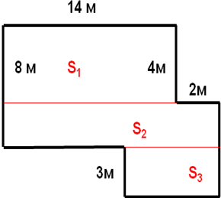
Решение (один из способов разбиения):
- S₁ =14*4=56 м²
- S₂ =(14+2)*(8-4)=64 м²
- S₃ = 3*6= 18 м²
- (56+64+18) *200=27600 г=27,6 кг
2. Ответ: 54. Решение: Заметим, что угловые кубики не меняют площадь поверхности фигуры.
3.

4.

5. Ответ: 18%
Решение: Пусть Х- длина, У – ширина прямоугольника. Тогда по условию составим уравнение: 2( 0,1Х + 0,2У ) = 0,12×2( Х + У ), отсюда следует, что Х = 4У. А по условию следует найти значение выражения: $\frac{2(0,2Х+0,1У)}{2(Х+У)}$× 100% = 18%.

